Українська мова 3 клас
Змістова лінія «Досліджуємо мовні явища»
Частини мови. Дієслово.
Очікувані результати навчання  здобувачів освіти | Зміст навчання
- розпізнає дієслова в тексті, ставить до них питання; [3 МОВ 4.1]  - розрізнює часові форми дієслів; [3 МОВ 4.1];  - змінює дієслова за часами; [3 МОВ 4.1]  - правильно записує не з дієсловами; [3 МОВ 4.1]  - добирає дієслова-синоніми, антоніми, з прямим і переносним значеннями і доречно вживає їх у власних висловленнях; [3 МОВ 4.1], [3 МОВ 4.2] | Дослідження ролі дієслів у мовленні.  Змінювання дієслів за часами.  Правопис не з дієсловами.  Вживання дієслів у власному мовленні.

Вчуся розпізнавати дієслова та ставити до них запитання
- Пригадую відомості про дієслово.
Гіперпосилання

- Вчуся розрізняти частини мови.
Вправа «Детектив»: Прочитай речення. Знайди в них іменники, прикметники, дієслова. Надпиши над словами олівцем до якої частини вони відносяться. Спробуй поставити запитання до дієслів.
Настала весна. Весняне сонечко пригріло землю. Виліз їжачок із зимового лігва. Потерся об гілочки куща та й побіг на полювання.

- Вчуся вибирати дієслова.
Вправа «Просій крізь сито»
Сонце заходить, гори чорніють,
Пташечка тихне, поле німіє.
Радіють люди, що одпочинуть,
А я дивлюся… (Т. Шевченко)
- Вчуся сортувати дієслова за питаннями.
Розподіли дієслова відповідно до запитань.
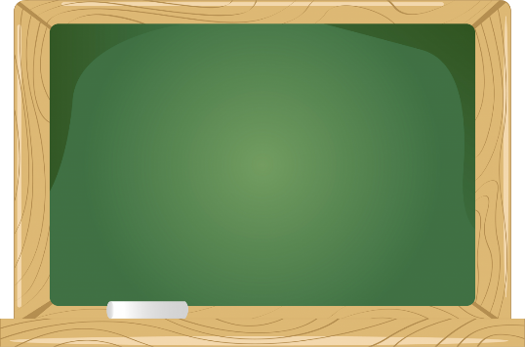
кричати
написати
розказати
малювати
мріяти
заспівати
Що зробити?

Що робити?

- Гра «Додай слово»
А) Закінчи речення:
Вранці я прокидаюся, …, ….
У школі ми читаємо, …, … .
Після уроків Оля гуляє, …, … .

Б) Допиши, як хто пересувається.
Жаба … . Кінь … . Риба … . Орел … .

В) Встанови відповідність, хто що робить.

Вчитель
Лікар
Столяр
Тракторист
лікує.
оре.
вчить.
стругає.

Г) Допиши, хто як подає голос.
Собака … . Кішка … . Корова … . Жаба … . Кінь … .

- Гра «Доповни словосполучення влучним дієсловом»

Дятел (що робить?) …
Струмок (що робить?)
Учні (що роблять?) …
Лікарі ( що роблять?) …
Тиша (що робить?) …
Квіти ( що роблять?) …

- Поєднай частини прислів’їв. Запиши. Підкресли в утворених прислів’ях дієслова.

Що посієш
вода не тече.
Під лежачий камінь
Робиш наспіх -
Де з охотою працюєш
там усе встигають.
зробиш насміх.
те й пожнеш.

Вчуся розрізняти часові форми дієслова
- Вивчаю зміну дієслів за часами. Покликання: https://www.youtube.com/watch?v=jEC2eJgXKC4

- Гра «Зніми чари з дієслів і постав у правильну колонку»
Минулий час
Майбутній час
Теперішній час

читаю
писатиму
вивчу
садив
прочитаю
їду
лікує
написав
прийшла

- Відвідай загадкову галявину. Підкресли дієслова, постав до кожного запитання та визнач час.
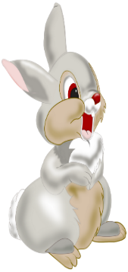
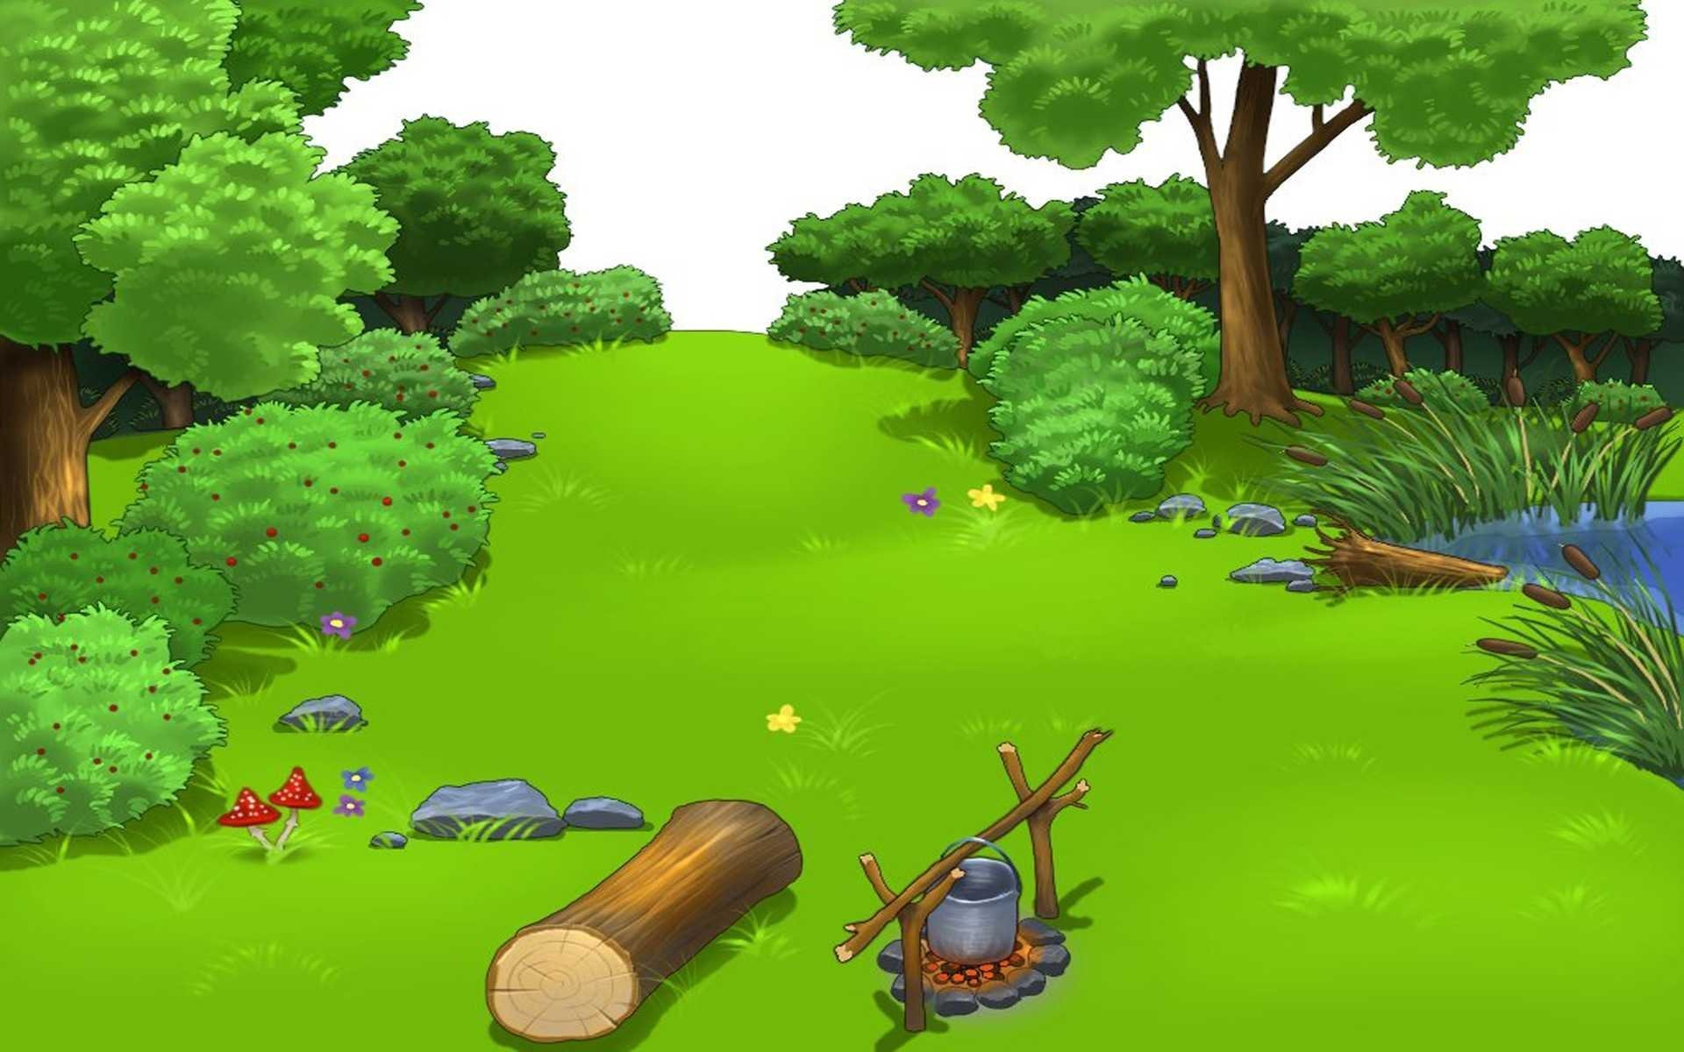
Бачить – не бачить, чути – не чує,
Мовчки говорить, добре мудрує,
Кривду соромить, правди навчає,
Часом жартує, смішки справляє.
Леонід Глібов
І печуть мене, і варять,
І їдять, і хвалять, бо я добра.
- Розподільне списування. Запиши дієслова у три колонки.
Вчуся, носив, бігатиму, дихала, шаную, привезе, допоможе, читаєш, колисали.
Теперішній час | Минулий час | Майбутній час

- Гра «Звірята просять допомоги»
Допоможи казковим героям правильно відповісти на запитання.

Що робиш?
Їду. Їхав. Їхатиму.

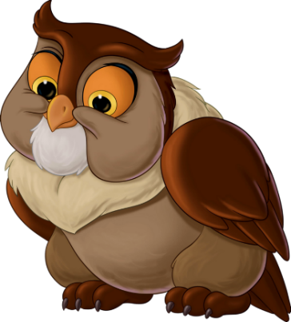
Малюю. Малював. Малюватиму.
Що робив?

Співаю. Співала. Співатиму.
Що будеш робити?

- Вправи з цеглинками LEGO. Побудуй часові вежі, записуючи на кожній цеглинці відповідне дієслово.

Майб.ч.
Т.ч..
Мин.ч.

принесли читав грають
пишуть малювали поливаю мию саджатимуть веселилися вивчаю йтиму намалював зазеленіють буде вивчати
летітиму плавав дружитиму відвідую

- Від поданих іменників утвори та запиши дієслова у формі минулого часу.
Подорож - …
Читання - …
Спів - …
Будівля - …

- Від поданих іменників утвори та запиши дієслова в усіх часових формах за зразком.
Зразок: Мрія – мрію, мріяв, мріятиму.
Щебетання - …
Малюнок - …
Рух - …
Радість - …

- Добери та запиши дієслова, які відповідають на подані питання. Визнач їх час.
Що робить? __________________________
Що роблять? _________________________
Що робив? ___________________________
Що робили? __________________________
Що зробить? ___________________________
Що зроблять? __________________________

- «Розплутай» прислів’я. Запиши, підкресли дієслова, визнач їх час.
гуляй
Зробив

сміло.
діло,

далеко
яблуні
від

падає.
не
Яблуко

Вивчаю правопис частки не з дієсловами
- Знайомлюсь з правилом написання частки не з дієсловами та правилом, коли не є частиною дієслова.
Гіперпосилання
Гіперпосилання
- Робота з прислів’ями.
Прочитай. Поясни, як ти їх розумієш. Спиши без дужок.
(Не) смійся з другого, щоб тобі (не) було того. (Не) радій чужому горю. (Не) роби того, що тобі (не) мило.

- Робота із загадками.
Прочитай і відгадай загадки. Розкрий дужки, поясни правопис не з дієсловами. Випиши дієслова з не.
- Білі зубки має, але їх ховає,
Довгі коси має, та (не) заплітає.
- Хоч (не) шию я ніколи, а голок завжди доволі.
- По полю ходить, зерно молотить, жне й косить, хліба (не ) просить.
- Брат з братом близько живуть, та один одного (не) бачать.
- Тече, тече – (не) витече, біжить, біжить – (не) вибіжить.
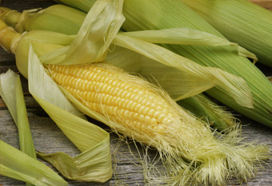
Відгадки:

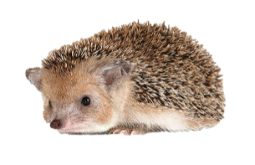

- Попрацюй з текстом. Встав замість крапок не. Поміркуй, чи змінився зміст тексту?
Ранок
Ще … піднялося ласкаве сонечко. На траві … блищить роса, а квіточки починають розкриватися. Все прокидається. І пташки … сплять. Вони перелітають з гілки на гілку, дзвінко щебечуть, але … мовчать. … чути тільки зозулі, бо чомусь сьогодні вона заспала. Чи … заслабла вона?

- Пояснювальний диктант. Поясни правопис не з дієсловами.
Радісно, що знов з дочкою, вони багато дечого недобачили. (Марко Вовчок). Я незчувся, як влетів у знайоме містечко. (Ю. Збанацький). В чужому оці і порошинку бачить, а в своєму і сучка недобачає. (Нар. творчість). Бійці нехтували небезпекою і рвалися вперед. (І. Ле). Я ненавиджу брехню у всякій одежі. (М. Рильський).

- Корекційне творче списування.
Замість крапок встав дієслова з довідок. Поясни правопис не з дієсловами.
Ми намагаємося робити все своєчасно. Ми не … скласти з вечора портфель Ніколи не … на уроки. Всі завдання виконуємо охайно, щоб не …, і не … вдруге. Пояснення вчителя слухаємо уважно, і тому не … багато часу на домашні завдання. У нас завжди є час для спорту і відпочинку.
Слова для довідок: забуваємо, переписувати, виконувати, запізнюємось, затрачаємо.

Вчуся вживати дієслова у власному мовленні

- Прочитай. Випиши дієслова – антоніми. Визнач час дієслів.
Ластівка день починає, а соловей кінчає. Сміливий там знайде, де боягуз загубить. Згода дім будує, а незгода руйнує.

- Від поданих дієслів утвори за допомогою префіксів дієслова – антоніми.

Відлітати - …;
вбігти - …;
зачинити - …;
вилізти - …;
входити - …;
відцвітати - ….

- Спиши текст замінюючи дієслова поданими у дужках антонімами. Порівняй даний текст і записаний у зошиті.
Минула весна. Спить земля, дерева, струмочки. Відцвіли білосніжні проліски. Відлетіли ластівки, шпаки. Мовчать пташки у гаях і садках.
(Настала, розбудилась, зацвіли, співають, прилетіли)

- Від іменників – антонімів утвори дієслова – антоніми і запиши їх парами.

Загадка – відгадка
Мир – війна
Зустріч – розлука
Любов – ненависть

- Добери і запиши замість крапок пропущені дієслова.
А) Через поле, через гай … хлопчик Помагай.
Б) Аж прямо на них … вовк, такий страшенний та здоровенний.
В) За старою ведмедицею втомлено … ведмежа.

- Із поданих дієслів випиши групи синонімів.
Жартую, бігаю, сміюся, мислю, мчу, міркую, думаю, регочу, метикую, глузую, шуткую.

- Заміни слово «іде» іншим дієсловом.
Іде дівчина. Іде поїзд. Іде дощ. Іде годинник.

- Прочитай та спиши вірш. Знайди дієслова. В якому значенні вони вжиті?
Веселе сонечко блищить,
проміння щедро ллє,
гайок привітно шелестить,
неначе хоче пригостить,
струмочок виграє. (П. Грабовський)

- Спиши вірш. Підкресли дієслова вжиті в переносному значенні.
По діброві вітер виє,
гуляє по полю,
край дороги гне тополю
до самого долу. (Т. Шевченко)

- LEGO-вправа.
Обери та встав у речення дієслово, яке найбільше підходить за змістом.
Завітала

… чарівна весна.
Настала

Прийшла
Прокинулась

… земля, дерева, струмочки.
Пробудилась
Прилетіли
Спить

До саду … шпаки.
Завітали

Повернулися

- Зі слів кожного рядка склади і запиши речення, щоб вийшла зв’язна розповідь. Підкресли дієслова, визнач їх час.
- повернулися, вирію, з, ластівки;
- дахом, гнізда, під, вони, ліплять;
- грудочки, з, річки, носять, глини, ластівки;
- пташенятам, м’яко, у, буде, гнізді.

- Заміни сталі вислови (фразеологізми) синонімічним дієсловом.
Пекти раків - …
Байдики бити - …
Взяти ноги на плечі - …
Підсунути свиню - …
Закріплення, узагальнення та систематизація вивченого
Уважно розглянь малюнок та виконай запропоновані
нижче завдання.
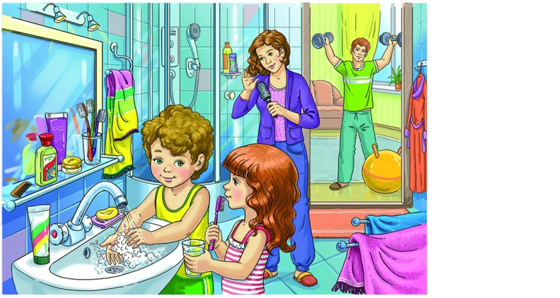
- Склади та запиши речення за малюнком. Підкресли у ньому дієслово.
_________________________________________________________
- Запиши назву дії, яку виконує мама. Запиши питання, на яке відповідає це слово.
___________________________________________________________
- Склади і запиши речення про тата. Що він робить? Підкресли дієслово та визнач його час.
__________________________________________________________
- Постав дієслово, записане у попередньому завданні у формі минулого та майбутнього часу. Запиши.
___________________________________________________________
- Підкресли у реченні слово, яке не відповідає малюнку. Заміни його «правильним» словом, запиши виправлене речення.
Хлопчик одягається. ___________________________________
- Запиши дієслово – антонім до підкресленого у попередньому реченні слова.
_______________________________________________________
- Обери та встав у речення дієслово, яке найбільше підходить за змістом.
Маленька Марійка готується … (вибілювати, обчистити, чистити, мити) зубки.
- Обери прислів’я, яке відповідає змісту малюнка. Запиши його правильно.
- (Не) кидай слова на вітер.
- Батьківщину, як і батьків, на чужині (не) знайдеш.
- Здоров’я за гроші (не) купиш.
Діагностувальна робота
- Доповни речення. Дієслова означають:
А) ознаку предмета;
Б) дію предмета;
В) назву предмета.
- Познач групу, в якій записано тільки дієслова.
А) Зелень, чесний, працювати;
Б) Сонячний, привітний, золотий;
В) Зеленіє, мріє, говорить.
- На яке запитання відповідає дієслово дзюрчали?
А) що робить?
Б) що робили?
В) що роблять?
- У якій часовій формі вжито дієслово запропонованого речення?
Скоро прилетять з вирію пташки.
А) минулий час;
Б) майбутній час;
В) теперішній час.
- З поданої групи слів вибери та випиши дієслова, визнач їх час.
Щебет, дзвінкий, гуде, зацвіте, пишна, світять, лагідний.
_____________________________________________________________
_____________________________________________________________
- Дібрати до дієслів антоніми.
Вітатися –
Будує - …
Воювати - …
Говорити - …
- Заміни фразеологізм дієсловом.
Набрати води в рот - …
Накивати п’ятами - …
Робити з мухи слона - …
- Розмежуй слова. Прочитай утворене прислів’я. Запиши його. Поясни, як ти його розумієш.
Хтонепрацює,тойнеїсть.
________________________________________________________________________________________________________________________________________________________________________________________________________________________________________________________________________________________________________________________________

Оціни свою роботу:
Хто із гномиків працював, як ти?

Мені було важко!
Я потребував допомоги!
Я працював добре!
Я – молодець!

Використані джерела:
- https://www.youtube.com/watch?v=b1QP5k2GPkE&ab_channel=LearningUa
- https://www.youtube.com/watch?v=jEC2eJgXKC4&ab_channel=LearningUa
- https://www.youtube.com/watch?v=HONdEL93S1c&t=169s&ab_channel
- https://naurok.com.ua/cikavi-zavdannya-ta-vpravi-z-temi-dieslovo-80889.html

